MK PENGANTAR ILMU EKONOMI
Oleh: Novera K Maharani, SE., M.Ak., Ak., CA

MATERI PERKULIAHAN SESI 5
TEORI PRODUKSI

UNIVERSITAS ESA UNGGUL

PENDAHULUAN

Teori perilaku produsen (perusahaan) memiliki banyak analogi dengan teori perilaku konsumen. Misalnya, bila konsumen mengalokasikan dananya untuk konsumsi, produsen mengalokasikan dananya untuk penggunaan factor produksi atau yang akan diproses menjadi output, Karena itu bila keseimbangan konsumen terjadi pada saat seluruh uangnya habis untuk konsumsi, keseimbangan produsen terjadi pada saat seluruh anggaran habis terpakai untuk membeli factor produksi.
Dalam mengonsumsi barang berlaku The Law of Diminishing Marginal Utility (LDMU), sedangkan dalam penggunaan factor produksi berlaku The Law of Diminishing Return (LDR). Produsen juga memilki pengetahuan yang lengkap (perfect knowledge) atas factor produksi yang dibelinya. Akhirnya, bila konsumen berupaya mencapai kepuasan maksimum, maka produsen berupaya mencapai tingkat produksi maksimum. Pemahaman kita mengenai perilaku konsumen akan memudahkan pemahaman mengenai perilaku produsen.

FUNGSI PRODUSEN

Dalam teori ekonomi seorang produsen atau pengusaha harus memutuskan dua macam keputusan:
- Berapa output yang harus diproduksikan.
- Berapa dan dalam kombinasi bagaimana factor-faktor produksi (atau input) dipergunakan. Semuanya diputuskan dengan menganggap bahwa produsen atau pengusaha selalu berusaha mencapai keuntungan yang maksimum. Asumsi dasar lainnya adalah bahwa produsen beroperasi dalam pasar persaingan sempurna. Dalam pasar persaingan tidak sempurna dan pasar monopoli, ada satu keputusan lagi yang harus diambil produsen yaitu menentukan harga outputnya. Dalam pasar persaingan sempurna harga ouput (dan input) ditentukan oleh pasar. Produsen tidak punya kekuasaan untuk mempengaruhi pasar. (ini berlainan dengan produsen dalam pasar persaingan tidak sempurna dan monopoli).
Perhatikan bahwa semuanya di atas adalah penyederhanaan dari perilaku seorang pengusaha. Dalam kenyataannya, seorang pengusaha harus memutuskan berbagai macam hal lain (misalnya utang piutang, operasional produksi, masalah perburuhan dan hal-hal administrative lainnya).
Teori ekonomi memang menyederhanakan kenyataan. Tetapi ketiga macam keputusan tadi merupakan hakekat dari keputusan yang harus diambil untuk setiap pengusaha/ produsen.

DIMENSI JANGKA PENDEK DAN JANGKA PANJANG
Dalam aktivitas produksinya produsen (atau perusahaan) mengubah berbagai factor produksi menjadi barang dan jasa. Berdasarkan hubungannya dengan tingkat produksi, factor produksi dibedakan menjadi factor produksi tetap (fixed input) dan factor produksi variable (variable input).
Faktor produksi tetap adalah factor produksi yang jumlah penggunaannya tidak tergantung pada jumlah produksi. Ada atau tidak adanya kegiatan produksi, factor produksi itu harus tetap tersedia. Mesin-mesin pabrik adalah adalah salah satu contoh. Sampai tingkat interval produksi tertentu jumlah mesin tidak perlu ditambah. Tetapi jika tingkat produksi menurun bahkan sampai nol unit (tidak berproduksi), jumlah mesin tidak bisa dikurangi.
Jumlah penggunaan factor produksi variable tergantung pada tingkat produksinya. Makin besar tingkat produksi, makin banyak factor produksi variable yang digunakan. Begitu juga sebaliknya. Buruh harian lepas di pabrik adalah contohnya. Jika perusahaan ingin meningkatkan produksinya, maka jumlah buruh hariannya ditambah. Sebaliknya jika ingin mengurangi produksi, buruh hariannya dapat dikurangi.
Pengertian factor produksi tetap dan factor produksi variable terkait erat dengan waktu yang dibutuhkan untuk menambah atau mengurangi faktor produksi tersebut. Mesin dikatakan sebagai factor produksi tetap karena dalam jangka pendek (kurang dari setahun) susah untuk ditambah atau dikurangi. Sebaliknya buruh dikatakan factor produksi variable karena jumlah kebutuhannya dapat disediakan dalam waktu kurang dari setahun.
Dalam jangka panjang (long run) dan sangat panjang (very long run) semua factor produksi sifatnya variable. Perusahaan dapat menambah atau mengurangi kapasitas produksi dengan menambah atau mengurangi mesin produksi.. Dalam konteks manajemen, jangka panjang dan jangka sangat panjang berkaitan dengan ukuran waktu kronologis. Misalnya ada kualifikasi yang menyatakan bahwa jangka panjang berkisar antara 5-25 tahun, jangka sangat panjang bila waktunya lebih dari 25 tahun.
Teori produksi tidak mendefinisikan jangka pendek dan jangka panjang secara kronologis. Periode jangka pendek adalah periode produksi dimana perusahaan tidak mampu dengan segera melakukan penyesuaian jumlah penggunaan salah satu atau beberapa factor produksi. Periode jangka panjang adalah periode produksi dimana semua factor produksi menjadi factor produksi variable.
Tenggang waktu jangka pendek setiap perusahaan berbeda beda tergantung jenis usahanya. Perusahaan yang memproduksi barang-barang modal, periode jangka pendeknya mungkin lima tahun. Sebab perusahaan membutuhkan waktu minimal lima tahun untuk menambah kapasitas produksi dengan menambah mesin. Perusahaan yang bergerak di industry pengolahan, periode jangka pendeknya lebih singkat. Perusahaan yang mengolah makanan kaleng , periode jangka pendeknya barangkali hanya dua atau tiga tahun.

MODEL PRODUKSI DENGAN SATU FAKTOR PRODUKSI VARIABEL

Sebenarnya sangat jarang bahkan tidak ada proses produksi yang hanya menggunakan satu factor produksi variable. Pengertian produksi dengan satu factor produksi variable adalah pengertian analisis jangka pendek, dimana ada factor produksi yang tidak dapat diubah. Ketika mencoba memahami proses alokasi factor produksi oleh perusahaan, ekonom membagi factor produksi menjadi barang modal (capital) dan tenaga kerja (labour). Hubungan matematis penggunaan factor produksi yang menghasilkan output maksimum disebut fungsi produksi.

Q = f(K, L)

Dimana :
Q = Tingkat produksi (output)
K = barang modal
L = tenaga kerja/ buruh
Dalam model produksi satu factor produksi variable, barang modal dianggap factor produksi tetap. Keputusan produksi ditentukan berdasarkan alokasi efisiensi tenaga kerja.

- Produksi Total , Produksi Marjinal dan Produksi Rata-rata
Produksi total (Total Product) adalah banyaknya produksi yang dihasilkan dari penggunaan total factor produksi. Produksi Marjinal (Marginal Product) adalah tambahan produksi karena penambahan penggunaan satu unit factor produksi. Produksi rata-rata (Average Product) adalah rata-rata output yang dihasilkan per unit factor produksi.
Produksi Total:
TP = f(K, L)
Dimana:
TP = produksi total
K = barang modal (yang dianggap konstan)
L = tenaga kerja/ buruh
Secara matematis, TP akan maksimum apabila turunan pertama dari fungsi nilainya sama dengan nol. Turunan pertama TP adalah MP, maka TP maksimum pada saat MP sama dengan nol.
Produksi Marjinal:
MP = TP = ∂TP
∂L
Dimana:
MP = produksi marjinal
Perusahaan dapat terus menambah tenaga kerja selama MP> 0. Jika MP sudah < o, penambahan tenaga kerja justru mengurangi produksi total. Penurunan nilai MP merupakan indikasi telah terjadinya hukum Pertambahan Hasil Yang Semakin Menurun atau the law of Diminishing Return (LDR).
Hukum ini mengatakan bahwa bila satu macam input ditambah penggunaannya sedang input-input lain tetap maka tambahan output yang dihasilkan dari setiap tambahan satu unit input yang ditambahkan tadi mula-mula menaik, tetapi kemudian seterusnya menurun bila input tersebut terus ditambah.
Produksi Rata-rata:
AP = TP
L
Dimana: AP = Produksi rata rata
AP maksimum tercapai pada saat AP = MP dan MP akan memotong AP pada saat nilai AP maksimum.
Contoh kasus usaha tekstil tradisional yang menggunakan ATBM (Alat Tenun Bukan Mesin ) berikut ini akan memperjelas lagi.

Produksi Total, Produksi Marjinal dan Produksi Rata-rata Usaha Tekstil Tradisional (Satu Faktor Produksi Variabel)
MESIN  (unit) | BURUH (orang) | Produksi Total (TP)  (bal) | Produski Marjinal (MP)  (bal) | Produksi Rata-rata (AP)  (bal)
1 | 1 | 5 | 5 | 5
1 | 2 | 20 | 15 | 10
1 | 3 | 45 | 25 | 15
1 | 4 | 80 | 35 | 20
1 | 5 | 105 | 25 | 21
1 | 6 | 120 | 15 | 20
1 | 7 | 126 | 6 | 18
1 | 8 | 120 | -6 | 15
1 | 9 | 106 | -12 | 12
1 | 10 | 90 | -18 | 9

Dari table di atas , kita melihat bahwa produksi total (TP) pada awalnya meningkat dan mencapai maksimum (126 unit) pada saat jumlah buruh yang dipekerjakan tujuh orang. Tetapi setelah itu penambahan buruh justru menurunkan produksi total, karena produksi marjinal (MP) sudah negative. Bila melihat kolom MP, ternyata besarnya MP sangat mempengaruhi TP. Selama nilai MP>0, TP tetap bertambah. Sayangnya pertambahan MP juga mengalami penurunan (LDR). Besarnya nilai MP juga berpengaruh terhadap nilai produksi rata-rata (AP). Penambahan satu orang tenaga kerja akan memperbesar nilai AP selama nilai MP > nilai AP sebelumnya. Begitu juga sebaliknya. Hal ini terjadi pada saat penggunaan tenaga kerja antara 2-5 orang. Misalnya pada saat menambah buruh dari dua menjadi tiga orang, AP meningkat dari 10 unit menjadi 15 unit, karena MP sama dengan 25 unit. Bandingkan dengan saat tenaga kerja ditambah dari lima menjadi enam.

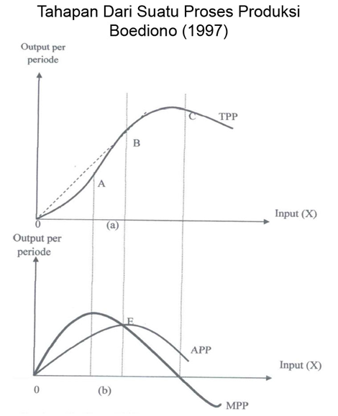

- Tiga Tahap Produksi
Dari contoh kurva di atas menunjukkan ada tiga tahap penting dari gerakan perubahan nilai TP yang disebut dengan tiga tahap produksi (the three stages of production):
- Tahap I (A) (stage I), sampai pada saat kondisi AP maksimum
Pada tahap 1, penambahan tenaga kerja akan meningkatkan produksi total maupun produksi rata-rata. Karena itu hasil yang diperoleh dari tenaga kerja masih jauh lebih besar dari tambahan upah yang harus dibayarkan. Perusahaan rugi jika berhenti produksi pada tahap ini (slope kurva TP meningkat tajam).
- Tahap II (B) (Stage II), antara AP maksimum sampai pada saat MP sama dengan nol.
Pada tahap II, karena berlakunya LDR, baik produksi marjinal maupun produksi rata-rata mengalami penurunan. Namun demikian nilai keduanya masih positif. Penambahan tenaga kerja akan tetap menambah produksi total sampai mencapai nilai maksimum (slope kurva TP datar sejajar dengan sumbu horizontal).
- Tahap III (C) (stage III), saat MP sudah bernilai < nol (negative)
Pada tahap III, perusahaan tidak mungkin melanjutkan produksi, karena penambahan tenaga kerja justru menurunkan produksi total. Perusahaan akan mengalami kerugian (slope kurva TP negative).

Dengan demikian, perusahaan sebaiknya berproduksi di tahap II. Yang menjadi pertanyaan adalah dititik mana perusahaan berhenti menambah tenaga kerja? Secara matematis perusahaan akan berhenti menambah tenaga kerja pada saat tambahan biaya (marginal cost) yang harus dibayar adalah sama dengan tambahan pendapatan (marginal revenue) yang diterima. Jika tambahan biaya masih lebih kecil dari tambahan pendapatan, perusahaan akan menambah tenaga kerja. Begitu pula sebaliknya. Tambahan biaya dalam hal ini adalah upah (wage) tenaga kerja. Tambahan pendapatan adalah produksi marjinal dikalikan harga jual barang. Jika upah, dinotasikan sebagai W, sedangkan harga jual barang dinotasikan P, maka alokasi tenaga kerja (factor produksi) dianggap efisien bila :
W = MP (P)

MODEL PRODUKSI DENGAN DUA FAKTOR PRODUKSI VARIABEL

Dalam bagian ini kita melonggarkan asumsi adanya faktor produksi tetap. Baik barang modal maupun tenaga kerja sekarang bersifat variabel. Namun yang harus diingar bahwa pelonggaran asumsi ini masih tetap terlalu menyederhanakan persoalan. Sebab dalam kenyataannya, factor produksi variable yang digunakan dalam proses produksi lebih dari dua macam.
- ISOKUAN (ISOQUANT)
Isoquant adalah kurva yang menggambarkan berbagai kombinasi penggunaan dua macam factor produksi variable secara efisien dengan tingkat teknologi tertentu, yang menghasilkan tingkat produksi yang sama. Misalnya, kasus usaha tekstil tradisional di muka kita perlonggar asumsinya dengan menyatakan bahwa mesin dapat ditambah.

Produksi Total Usaha Tekstil Tradisional
(Dua Faktor Produksi Variabel)

Mesin | Tenaga Kerja
 | 1 | 2 | 3 | 4 | 5
1 | 5 | 20 | 45 | 80 | 105
2 | 30 | 45 | 105 | 150 | 135
3 | 80 | 105 | 150 | 180 | 150
4 | 105 | 135 | 180 | 240 | 210

Kita melihat bahwa tingkat produksi 105 bal tekstil dapat dicapai dengan beberapa kombinasi factor produksi, yaitu 1 mesin dengan 5 tenaga kerja, 2 mesin dengan 3 tenaga kerja, dan seterusnya.

Selanjutnya kita dapat menurunkan kurva isoquant seperti berikut ini:

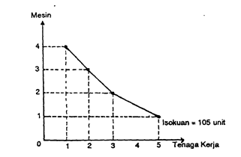

Asumsi-asumsi Isoquant:
  - Konveksitas (Convexity)
Asumsi konveksitas analogi dengan asumsi pada pembahasan perilaku konsumen, yaitu kurva indiferensi yang menurun dari kiri atas ke kanan bawah. Produsen dapat melakukan berbagai kombinasi penggunaan dua macam factor produksi untuk menjaga agar tingkat produksi tetap. Kesediaan produsen untuk mengorbankan factor produksi yang satu demi menambah penggunaan factor produksi yang lain untuk menjaga tingkat produksi pada isoquant yang sama disebut Derajat Teknik Substitusi Faktor Produksi atau Marginal Rate of Technical Substitution (MRTS).
MRTSlk adalah bilangan yang menunjukkan berapa unit factor produksi L harus dikorbankan untuk menambah 1 unit factor produksi K pada tingkat produksi yang sama. Jika L adalah tenaga kerja dan K adalah barang modal (mesin), maka MRTSlk adalah berapa unit tenaga kerja yang harus dikorbankan untuk menambah 1 unit mesin, demi menjaga produksi pada tingkat yang sama. Dasar pertimbangan substitusi factor produksi adalah perbandingan rasio produktivitas.
  - Penurunan nilai MRTS (Diminishing of MRTS)
Sama halnya dengan konsumen, produsen menganggap makin mahal factor produksi yang semakin langka. Itulah sebabnya mengapa nilai MRTSlk makin menurun (hukum LDR). MRTS konstan bila kedua factor produksi bersifat subtitusi sempurna (perfect substitution). MRTS adalah nol bila kedua factor produksi mempunyai hubungan proporsional tetap (fixed proportion production function).
  - Hukum Pertambahan Hasil Yang Semakin Menurun (The Law of Diminishing Return)
Hukum ini mengatakan bahwa bila satu macam input ditambah penggunaannya sedang input-input lain tetap maka tambahan output yang dihasilkan dari setiap tambahan satu unit input yang ditambahkan tadi mula-mula menaik, tetapi kemudian seterusnya menurun bila input tersebut terus ditambah

  - Daerah Produksi yang ekonomis ( Relevance Range of Production)
Pada saat membahas model produksi satu factor produksi variable, telah disimpulkan bahwa daerah produksi ekonomis perusahaan adalah daerah tahap II. Pronsip yang sama berlaku untuk model produksi dua factor produksi

- PERUBAHAN OUTPUT KARENA PERUBAHAN SKALA PENGGUNAAN PRODUKSI (RETURN TO SCALE)
Perubahan output karena perubahan skala penggunaan factor produksi (return to scale) adalah konsep yang ingin menjelaskan seberapa besar output berubah bila jumlah factor produksi dilipatgandakan:
  - Skala hasil menaik (increasing return to scale)
jika penambahan factor produksi sebanyak 1 unit menyebabkan output meningkat lebih dari satu unit, fungsi produksi memiliki Skala Hasil menaik (Increasing Return to Scale). Pencapaian hasil ini dimungkinkan antara lain karena kemampuan manajemen dalam menangani produksi skala besar, ada sinerji antara mesin dan tenaga kerja.
  - Skala hasil konstan (constrant return to scale)
Jika pelipatgandaan factor produksi menambah output sebanyak dua kali lipat juga, fungsi produksi memiliki karakter skala hasil konstan.
  - Skala hasil menurun (decreasing return to scale)
Jika penambahan 1 unit factor produksi menyebabkan ouput bertambah kurang dari 1 unit, fungsi produksi memiliki karakter skala hasil menurun.

- PERKEMBANGAN TEKNOLOGI
Kemajuan teknologi memungkinkan peningkatan efisiensi penggunaan factor produksi. Tingkat produksi yang sama dapat dicapai dengan penggunaan factor produksi yang lebih sedikit. Seorang ekonom bernama Hicks mengklasifikasikan kemajuan teknologi berdasarkan pengaruhnya terhadap kombinasi penggunaan factor produksi:
  - Bila kemajuan teknologi mengakibatkan porsi penggunaan barang modal menjadi lebih besar dibanding tenaga kerja, disebut teknoliogi padat modal (capita using atau capital intensive).
  - Sebaliknya jika menyebabkan porsi penggunaan tenaga kerja menjadi lebih besar, disebut teknologi padat karya (labour using atau labour intensive).
  - Jika tidak mengubah porsi (ratio factor produksi tetap), disebut teknologi netral (neutral technology).

- KURVA ANGGARAN PRODUKSI (ISOCOST)
Kurva anggaran produksi (isocost) adalah kurva yang menggambarkan berbagai kombinasi penggunaan dua macam factor produksi yang memerlukan biaya yang sama. Jika harga factor produksi tenaga kerja adalah upah (w) dan harga factor produksi barang modal adalah sewa (r), maka persamaannya adalah:
I = rK+wL
Sudut kemiringan kurva isocost adalah ratio harga kedua factor produksi. Jika terjadi perubahan harga factor produksi, kurva I berotasi. Jika yang berubah adalah kemampuan anggaran, kurva isocost bergeser sejajar.

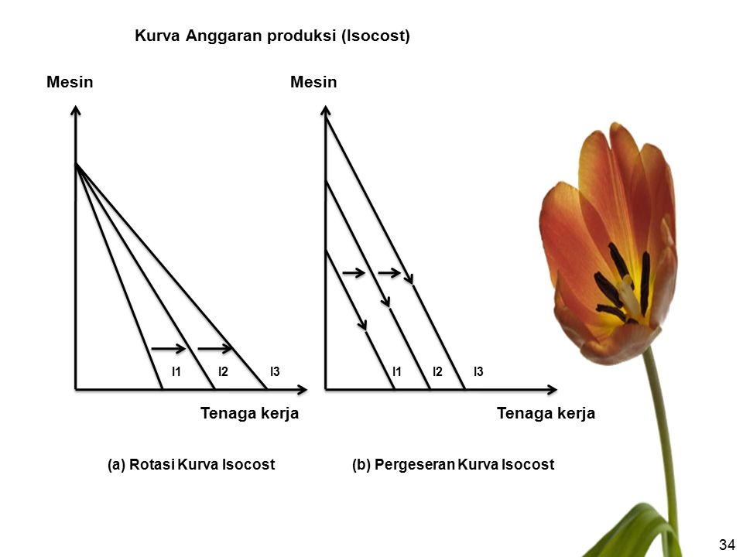

- KESEIMBANGAN PRODUSEN
Dalam mencapai keseimbangannya produsen selalu berdasarkan prinsip efisiensi, yaitu maksimalisasi output atau minimalisasi biaya. Prinsip maksimalisasi output menyatakan bahwa dengan anggaran yang sudah ditentukan, dicapai output maksimum. Prinsip minimalisasi biaya menyatakan target output yang sudah ditetapkan harus dicapai dengan biaya minimum.
Keputusan maksimalisasi output atau minimalisasi factor produksi tergantung pada tujuan atau misi yang diemban perusahaan atau lembaga.

KESIMPULAN

- .Produksi Total , Produksi Marjinal dan Produksi Rata-rata
Produksi total (Total Product) adalah banyaknya produksi yang dihasilkan dari penggunaan total factor produksi. Produksi Marjinal (Marginal Product) adalah tambahan produksi karena penambahan penggunaan satu unit factor produksi. Produksi rata-rata (Average Product) adalah rata-rata output yang dihasilkan per unit factor produksi.
- Hukum Pertambahan Hasil Yang Semakin Menurun atau the law of Diminishing Return (LDR) mengatakan bahwa bila satu macam input ditambah penggunaannya sedang input-input lain tetap maka tambahan output yang dihasilkan dari setiap tambahan satu unit input yang ditambahkan tadi mula-mula menaik, tetapi kemudian seterusnya menurun bila input tersebut terus ditambah.
- Secara matematis perusahaan akan berhenti menambah tenaga kerja pada saat tambahan biaya (marginal cost) yang harus dibayar adalah sama dengan tambahan pendapatan (marginal revenue) yang diterima. Jika tambahan biaya masih lebih kecil dari tambahan pendapatan, perusahaan akan menambah tenaga kerja. Begitu pula sebaliknya.
- Isoquant adalah kurva yang menggambarkan berbagai kombinasi penggunaan dua macam factor produksi variable secara efisien dengan tingkat teknologi tertentu, yang menghasilkan tingkat produksi yang sama
- Kurva anggaran produksi (isocost) adalah kurva yang menggambarkan berbagai kombinasi penggunaan dua macam factor produksi yang memerlukan biaya yang sama.
- Dalam mencapai keseimbangannya produsen selalu berdasarkan prinsip efisiensi, yaitu maksimalisasi output atau minimalisasi biaya. Prinsip maksimalisasi output menyatakan bahwa dengan anggaran yang sudah ditentukan, dicapai output maksimum. Prinsip minimalisasi biaya menyatakan target output yang sudah ditetapkan harus dicapai dengan biaya minimum

REFERENSI

- Rahardja, Manurung; Pengantar Ilmu Ekonomi (Mikroekonomi & Makroekonomi); Edisi Ketiga; Lembaga Penerbit Fakultas Ekonomi Universitas Indonesia; 2008.
- Boediono; Ekonomi Mikro; Seri Sinopsis; Edisi Kedua; BPFE-Yogyakarta; 2016.
- http://abstraksiekonomi.blogspot.com/2015/09/teori-dan-fungsi-produksi.html
- http://ilmuekonomi123.blogspot.com/2016/03/biaya-produksi-jangka-panjang-dan-pendek.html
- https://slideplayer.info/slide/3631052/

